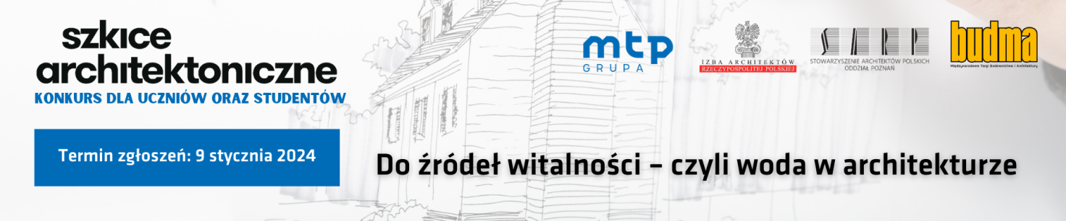

Konkurs „Szkice Architektoniczne. Do źródeł witalności – czyli woda w architekturze”
formularz zgłoszenia
Imię:
Nazwisko:
Tel. kontaktowy:
Adres e-mail:
Adres do korespondencji:

Nazwa szkoły/uczelni:
Adres szkoły/uczelni:
Klasa i profil/rok i kierunek studiów:

Podpis:
ZEZWOLENIE NA ROZPOWSZECHNIANIE WIZERUNKU
Ja, niżej podpisany/-a , PESEL
Zamieszkały/a
na podstawie art. 81 ust. 1 ustawy o prawie autorskim i prawach pokrewnych z dnia 4 lutego 1994 r (t.j. Dz.U. 2006 r. Nr 90 poz. 631 z późn. zm.) wyrażam zgodę na nieodpłatne utrwalenie mojego wizerunku, w formie fotografii analogowej lub cyfrowej, na uroczystości wręczenia nagród na zakończenie Konkursu „Szkice Architektoniczne” (zwanego dalej Konkursem), podczas targów BUDMA 2022 odbywających się w dniach 1-4 lutego 2022 r. przez Międzynarodowe Targi Poznańskie sp. z o.o. (zwane dalej MTP).
Ponadto wyrażam nieodpłatną zgodę na rozpowszechnianie przez MTP wizerunku mojej osoby, w formie fotografii analogowej lub cyfrowej, w celu promocji Konkursu, bez ograniczeń terytorialnych i czasowych, za pośrednictwem dowolnego medium, w tym w materiałach reklamowych i informacyjnych.
Przeniesienie niniejszego zezwolenia na osobę trzecią nie wymaga mojej uprzedniej zgody na taką czynność.

Podpis:

